題目名稱 | 日食
題幹 | 今年夏至(2020年6月21日)，不用出國就能在臺灣本島欣賞日環食，一睹「上帝的金戒指」，下次要在臺灣本島看到日環食，得再等 195 年。  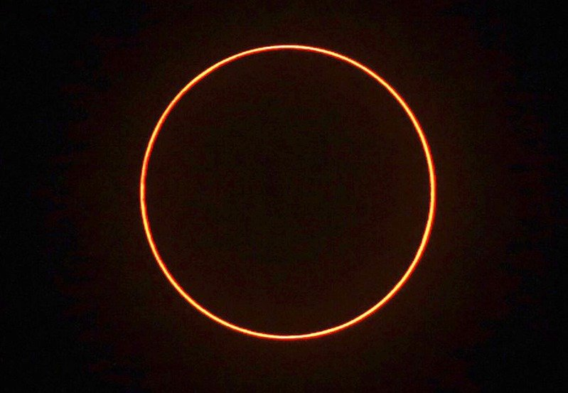  為什麼會出現日食？日全食、日偏食或日環食有什麼不同？臺灣本島每個地區都看得到日環食的奇景嗎？要用什麼工具觀測日食呢？  光循直線前進，若光源和觀察者間有一不透明物體，光會被擋住，而物體距離觀察者的遠近會影響光源被遮蔽的面積大小。  日食發生的原理亦是如此，光源是太陽，觀察者在地球，不透明物體是月球，月球繞地球公轉的過程中，月球恰好運行至太陽與地球之間，三者幾乎位在同一直線時，月球遮蔽陽光，因而發生日食。
取材說明 | 臺北市立天文館

問題一 | 下圖為地球繞行太陽及月球繞行地球的軌道示意圖。當月球運行到哪一個位置時，有機會看到日食？  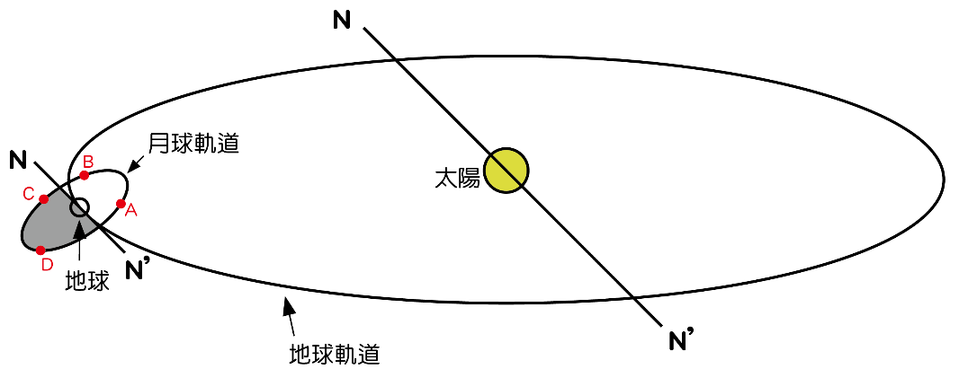  - A點  - B點  - C點  - D點
答案  （評分規準） | 編碼1：(A)
核心素養 | 自-J-A1能應用科學知識、方法與態度於日常生活當中。
評量架構 | 科學地解釋現象P-P1-A2  設計或評估科學探究E  科學地詮釋資料或數據I
學習內容 | Ab-Ⅳ-3物質的物理性質與化學性質。
學習表現 | 思考智能：□想像創造、■推理論證、□批判思辨、□建立模型(tr -Ⅳ-1能將所習得的知識正確的連結到所觀察到的自然現象，並推論出其中的關聯)  問題解決：□觀察與定題、□計劃與執行、■分析與發現、□討論與傳達(pa-Ⅳ-2能運用科學原理從所得的資訊形成解釋)  科學態度與本質：□養成科學探究的興趣 ■養成應用科學思考與探究的習慣、□認識科學本質(ah -Ⅳ-2應用所學到的科學知識與科學探究方法幫助自己做出最佳的決定)

問題二  帶出日全食、日環食的概念 | 由於月球繞行地球的軌道是橢圓形(如圖一)，故月球和地球的距離會有遠近分別。  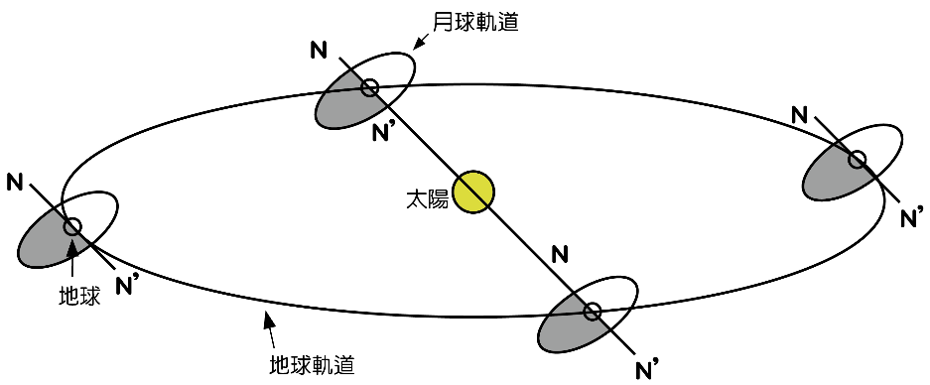  圖(一) 月球繞行地球的軌道圖  圖(二) 太陽  圖(二)為太陽，你是觀察者，右手大拇指為月球。請豎起右手大拇指(比個讚)，指腹面向電腦螢幕圖(二)的太陽，閉起一隻眼睛觀察，首先將大拇指靠近太陽(約3公分)，慢慢移動大拇指，讓大拇指遠離太陽，往自己眼睛前方移動，如圖(三)所示。  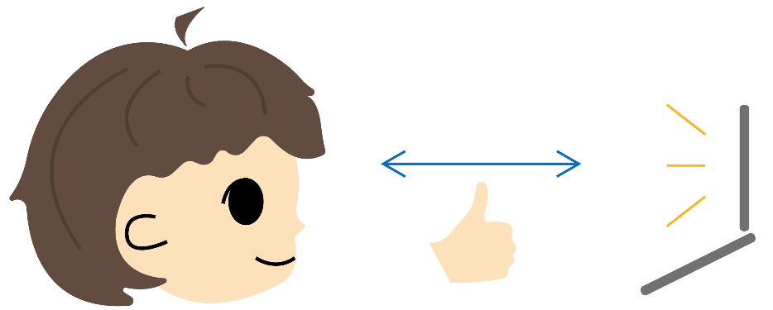  圖(三) 操作示意圖  試問：  (1) 大拇指(月球) 距離太陽很近，而距離觀察者眼睛比較遠時，月球只能遮住部分太陽？(是或否)  (2) 大拇指(月球) 距離太陽比較遠，而距離觀察者眼睛非常近時，月球能遮住全部太陽？(是或否)
答案  （評分規準） | 編碼1：是，是。
核心素養 | 自-J-A2能將所習得的科學知識，連結到自己觀察到的自然現象及實驗數據，學習自我或團體探索證據、回應多元觀點，並能對問題、方法、資訊或數據的可信性抱持合理的懷疑態度或進行檢核，提出問題可能的解決方案。
評量架構 | 科學地解釋現象P-P4-O1  設計或評估科學探究E  科學地詮釋資料或數據I
學習內容 | Ab-Ⅳ-3物質的物理性質與化學性質。
學習表現 | 思考智能：■想像創造、□推理論證、□批判思辨、□建立模型(ti -Ⅲ-1能運用好奇心察覺日常生活現象的規律性會因為某些改變而產生差異)  問題解決：□觀察與定題、■計劃與執行、□分析與發現、□討論與傳達(pe -Ⅲ-1在教師的指導或說明下，能了解探究的計畫，並進而能根據問題的特性，規劃簡單的探究活動)  科學態度與本質：■養成科學探究的興趣、□養成應用科學思考與探究的習慣、□認識科學本質(ai -Ⅲ-1透過科學探索了解現象發生的原因或機制，滿足好奇心)

問題三  帶出日偏食的概念 | 圖(二) 太陽  圖(二)為太陽，你是觀察者，右手大拇指為月球。請豎起右手大拇指(比個讚)，指腹面向電腦螢幕圖(二)的太陽，閉起一隻眼睛觀察，首先將大拇指靠近太陽(約3公分)，慢慢移動大拇指，讓大拇指遠離太陽，往自己眼睛前方移動，如圖(三)所示。  圖(三) 操作示意圖  大拇指(月球) 距離觀察者眼睛很近且完全遮住太陽後，頭往右邊或左邊偏移一點點並持續觀察太陽直到出現變化。  寫出你觀察到的太陽出現什麼變化？  (正式施測語述需微調)
答案  （評分規準） | 編碼1：能描述太陽出現(日偏食)、看到部分的太陽或描述所見到的太陽面積越來越大  範例：  - 當往右邊移動一點時，太陽回從右邊到左邊顯現出來，左邊則反之  - 可以漸漸地看到部分的太陽  - 從完全看不到變成完全看到  - 只有出現一小部分  - 越來越大  編碼0：敘述不完整或錯誤  範例：  - 呈半圓形(缺少過程性的描述)  - 變成圓的(缺少過程性的描述)  - 只剩半個太陽(缺少過程性的描述)  - 因為月球繞地球公轉，所以太陽會再次出現  - 再次被遮住
核心素養 | 自-J-A2能將所習得的科學知識，連結到自己觀察到的自然現象及實驗數據，學習自我或團體探索證據、回應多元觀點，並能對問題、方法、資訊或數據的可信性抱持合理的懷疑態度或進行檢核，提出問題可能的解決方案。
評量架構 | 科學地解釋現象P-P4-O1  設計或評估科學探究E  科學地詮釋資料或數據I
學習內容 | Ab-Ⅳ-3物質的物理性質與化學性質。
學習表現 | 思考智能：■想像創造、□推理論證、□批判思辨、□建立模型(ti -Ⅲ-1能運用好奇心察覺日常生活現象的規律性會因為某些改變而產生差異)  問題解決：□觀察與定題、■計劃與執行、□分析與發現、□討論與傳達(pe -Ⅲ-1在教師的指導或說明下，能了解探究的計畫，並進而能根據問題的特性，規劃簡單的探究活動)  科學態度與本質：■養成科學探究的興趣、□養成應用科學思考與探究的習慣、□認識科學本質(ai -Ⅲ-1透過科學探索了解現象發生的原因或機制，滿足好奇心)

問題四 | 觀測日食時，若用肉眼或不適合的工具觀測太陽，稍有不慎便會對眼睛造成永久傷害。  下列哪些工具或方法適合觀測日食、日環食？(複選，應選2項)  - 太陽眼鏡  - 利用針孔成像  - 曝光過的底片  - 觀測太陽專用濾光片
答案  （評分規準） | 編碼1：(B)、(D)
核心素養 | 自-J-A1能應用科學知識、方法與態度於日常生活當中。
評量架構 | 科學地解釋現象P-P1-A2  設計或評估科學探究E  科學地詮釋資料或數據I
學習內容 | Ab-Ⅳ-3物質的物理性質與化學性質。
學習表現 | 思考智能：□想像創造、■推理論證、□批判思辨、□建立模型(tr -Ⅳ-1能將所習得的知識正確的連結到所觀察到的自然現象)  問題解決：□觀察與定題、□計劃與執行、■分析與發現、□討論與傳達(pa-Ⅳ-2能運用科學原理從所得的資訊形成解釋)  科學態度與本質：□養成科學探究的興趣 ■養成應用科學思考與探究的習慣、□認識科學本質(ah -Ⅳ-2應用所學到的科學知識與科學探究方法幫助自己做出最佳的決定)

問題五 | 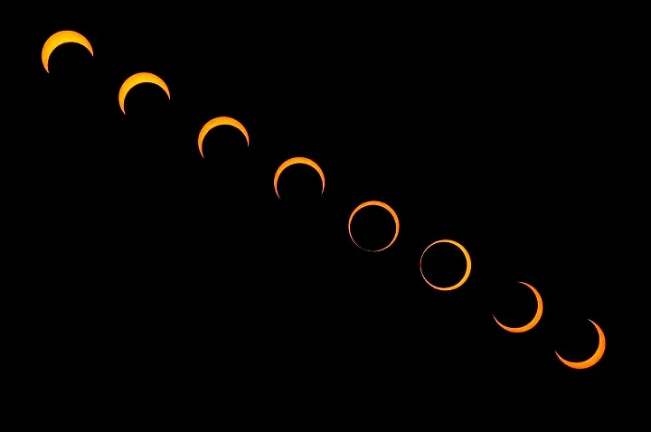  圖(六) 2020/6/21下午2:49-5:25的日食連續圖  (圖片來源：https://www.marieclaire.com.tw/lifestyle/whats-hot/50520?atcr=f0751e)  圖(六)為2020/6/21下午2:49-5:25的日食連續圖，觀測地點在嘉義。  試問照片中，日食發生的先後順序是「由左至右」或「由右至左」？並說明你判斷的理由。(提示：太陽在天空中的位置)
答案  （評分規準） | 編碼1：由左至右。依時間（下午2:49-5:25）判斷太陽在天空的高度（越來越低）  範例：  - 左至右，因為太陽會落下。由位子可以判別  - 左至右，因為太陽東升西落  - 左至右，因為左邊太陽為最高點  編碼0：僅寫出由左至右或理由說明錯誤  範例：  - 由左至右  - 由右至左:因為太陽東升西落(理由正確但判斷錯誤)  - (1)從左到右(2)太陽從西南方慢慢移動到西北方(理由錯誤)
核心素養 | 自-J-A2能將所習得的科學知識，連結到自己觀察到的自然現象及實驗數據，學習自我或團體探索證據、回應多元觀點，並能對問題、方法、資訊或數據的可信性抱持合理的懷疑態度或進行檢核，提出問題可能的解決方案。
評量架構 | 科學地解釋現象P-P1-A3  設計或評估科學探究E  科學地詮釋資料或數據I
學習內容 | Ab-Ⅳ-3物質的物理性質與化學性質。
學習表現 | 思考智能：□想像創造、■推理論證、□批判思辨、□建立模型(tr -Ⅳ-1能將所習得的知識正確的連結到所觀察到的自然現象)  問題解決：□觀察與定題、□計劃與執行、□分析與發現、■討論與傳達(pc-Ⅳ-1能理解同學的探究過程和結果，提出合理而且具有根據的疑問或意見)  科學態度與本質：□養成科學探究的興趣 ■養成應用科學思考與探究的習慣、□認識科學本質(ah -Ⅳ-2應用所學到的科學知識與科學探究方法幫助自己做出最佳的決定)

